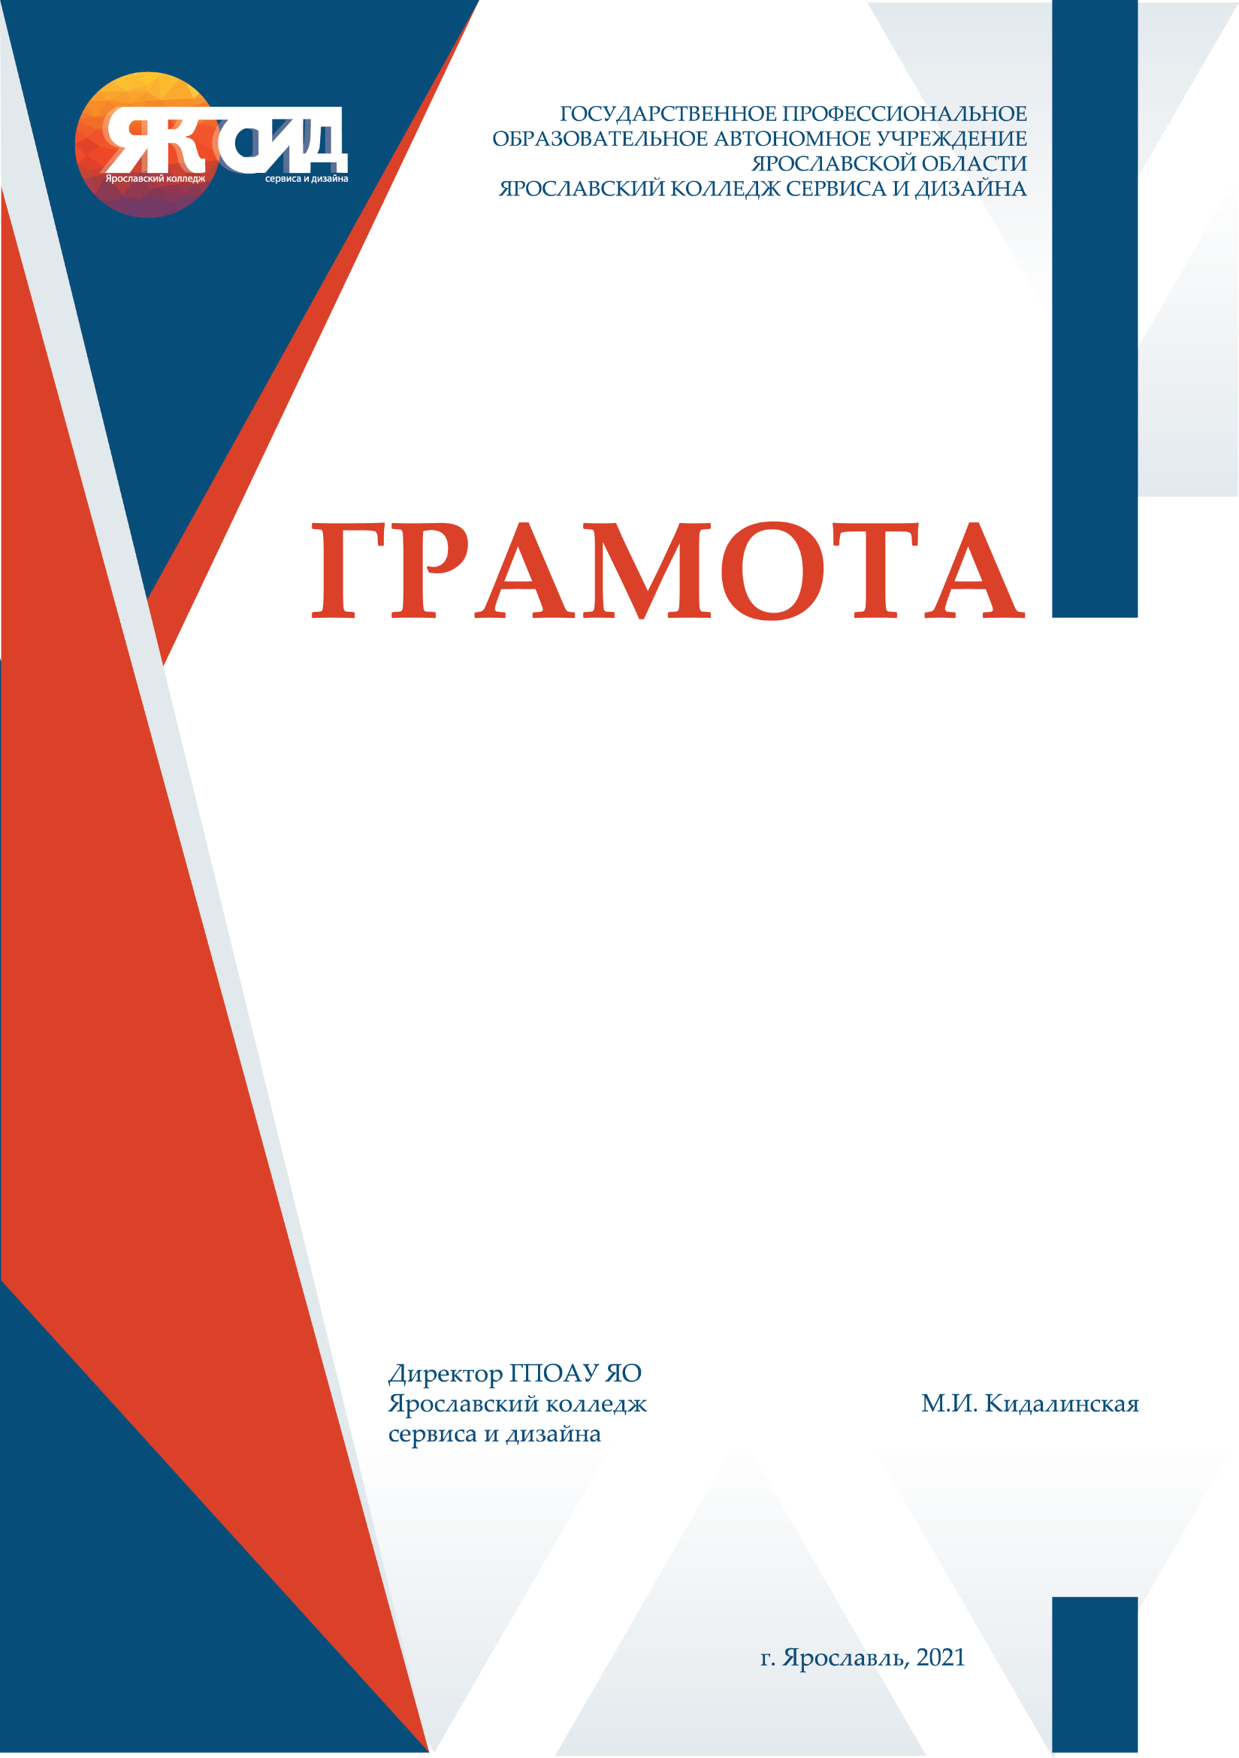

ТЕХНОЛОГИЯ ИНДУСТРИИ КРАСОТЫ
среднее профессиональное образование (43.02.17)
Укрупненная группа: Сервис и туризм
Квалификация выпускника: Специалист индустрии красоты
Направленность: эстетическая косметология и парикмахерское искусство
Формы и сроки обучения:
Очная: 2 года 10 месяцев (на базе основного общего образования)
1 год 10 месяцев (на базе среднего общего образования)

Описание специальности направления «Эстетическая косметология»:
Выпускники данной специальности занимаются выполнением косметических и эстетических услуг по уходу за телом и лицом; удалением нежелательных волос, процедурами по уходу за руками, ногами. В процессе обучения студенты знакомятся с нормами расхода, составом, свойствами косметических средств, применяемых в профессиональной деятельности эстетиста, а также с технологией выполнения гигиенической, ультразвуковой и комбинированной чистки кожи, осваивают технологии массажа лица, шеи и зоны декольте, изучают способы нанесения различных видов масок. Обучающиеся получают навыки оценки состояния кожи лица и тела, тонуса мышц клиента, выполнения косметических процедур различными способами,
а также подбора профессиональных средств и препаратов для выполнения косметических услуг, маникюрных и педикюрных работ.
Описание специальности направления «Парикмахерское искусство»:
Основное направление деятельности парикмахера – это создание индивидуального образа человека (макияж, прическа, одежда), личного стиля. Парикмахер – это специалист, занимающийся уходом за волосами клиентов, созданием причесок. Он выполняет разные виды стрижек, окраску, химическую завивку и укладку, занимается
лечением волос, корректирует форму усов и бороды. Некоторые специализируются на постижерных работах: изготовлении париков, накладных усов, бровей и т. д.
Хороший мастер должен посредством своей работы подчеркнуть достоинства и скрыть недостатки лица посетителя. С помощью хорошей прически можно скорректировать овал лица, сделать черты пропорциональными и более привлекательными. Хорошо подобранные цвет, тон и способ окрашивания выгодно представят оттенок кожи и глаз, скроют седину. Парикмахер – это специалист, который не только выполняет существующие, но и разрабатывает и моделирует новые прически, стрижки, техники окрашивания волос различной сложности.

Преимущества обучения специальности:
Специалист индустрии красоты – специальность , которая была, есть и будет актуальной, так как не подвластна ни времени, ни кризисам, ведь прическа, макияж, маникюр являются важной составляющей привлекательности человека.
В настоящее время, ухоженный внешний вид – это визитная карточка человека, поэтому специалисты, работающие в сфере эстетических услуг, всегда будут востребованными. Чтобы стать не просто хорошим мастером,
а профессионалом своего дела - нужно получить среднее профессиональное образование и квалификацию специалиста индустрии красоты. Это современная, модная, творческая, популярная, актуальная, востребованная и прибыльная специальность. Немаловажно в данной специальности то, что здесь имеется возможность постоянного совершенствования и карьерного роста.

Кем могут работать выпускники:
Специалисты индустрии красоты направления «Эстетическая косметология» занимаются оформлением бровей и ресниц, выполняют косметический массаж лица и тела, spa-процедуры, удаление нежелательных волос, маникюрные и педикюрные услуги, различные виды макияжа.
Выпускники направления «Парикмахерское искусство» могут работать женским парикмахером, мужским парикмахером, стилистом, модельером, пастижером,

Профессиональные компетенции выпускника (чему учат) направления «Эстетическая косметология»:
1. Предоставление визажных услуг:
- моделировать, осуществлять коррекцию, окрашивание бровей и ресниц с использованием различных техник;
- выполнять химическую и биохимическую завивку ресниц;
- выполнять салонный и специфический макияж;
- выполнять рисунки или их элементы на лице и теле в различных художественных техниках;
- разрабатывать концепцию образа индивидуального стиля заказчика и коллекции образов;
- выполнять санитарно-эпидемиологические требования при предоставлении визажных услуг.
2. Предоставление косметических услуг:
- выполнять косметические услуги по уходу за кожей лица, шеи и зоны декольте;
- выполнять косметические услуги по уходу за телом;
- выполнять услуги по оформлению бровей и ресниц различными техниками с учетом запроса клиента;
- выполнять коррекцию волосяного покрова различных частей тела;
- выполнять санитарно-эпидемиологические требования при предоставлении косметических услуг.
3. Предоставление маникюрных и педикюрных услуг:
- выполнять маникюрные услуги;
- выполнять педикюрные услуги;
- выполнять услуги по моделированию и дизайну ногтей;
- выполнять санитарно-эпидемиологические требования при предоставлении маникюрных и педикюрных услуг.
Профессиональные компетенции выпускника (чему учат) направления «Парикмахерское искусство»:
1. Предоставление парикмахерских услуг:
- разрабатывать и выполнять классические и современные, коммерческие женские, мужские (в том числе оформление усов и бороды), детские стрижки волос различными инструментами и техниками;
- выполнять химическое воздействие (включая завивку и выпрямление волос) с использованием современных технологий;
- выполнять простые и сложные виды окрашивания волос с учетом запроса клиента;
- разрабатывать и выполнять классические и современные, коммерческие укладки и прически на волосах различной длины различными инструментами и техниками;
- моделировать прически различного назначения на волосах различной длины с применением украшений и постижерных изделий с учетом тенденций моды;
- выполнять эскизы и схемы для разработки инструкционно-технологических карт;
- выполнять санитарно-эпидемиологические требования при предоставлении парикмахерских услуг.

Изучаемые дисциплины (общепрофессиональный цикл) специальности:
- Информационное обеспечение профессиональной деятельности;
- Анатомия и физиология человека;
- Санитария и гигиена в сфере услуг;
- Рисунок и живопись;
- Организация и ведение коммерческой деятельности специалиста индустрии красоты;
- Деловые и профессиональные коммуникации;
- Материаловедение;
- Правовое обеспечение профессиональной деятельности;
- Основы бережливого производства;
- Основы цифровой экономики;
- Экологические основы природопользования
Практическая подготовка:
При реализации образовательной программы по специальности 43.02.17 Технология индустрии красоты предусмотрены следующие виды практик: учебная, производственная практика (по профилю специальности), подготовка к демонстрационному экзамену и подготовка дипломной работы.
Практика студентов имеет своей задачей закрепление теоретических знаний, полученных студентами в процессе обучения в колледже, на основе глубокого изучения работы предприятий, представляющих парикмахерские услуги, на которых студенты проходят практику, а также овладение производственными навыками.
Обязанности специалиста:
Специалисты должны разбираться в особенностях кожного покрова
у людей разного пола и возраста. Необходимо уметь распознавать заболевания кожи, знать симптомы и способы коррекции. Мастеру нужно разбираться в принципе действия аппаратов и косметологических средств,
с которыми предстоит работать, определять показания и противопоказания к процедурам. При необходимости – уметь оказать первую доврачебную помощь. Нужно правильно оценивать структуру лица, чтобы подобрать подходящий макияж, стрижку, укладку, прическу, которые подчеркнут достоинства и скроют недостатки.

Личностные и профессиональные качества специалиста индустрии красоты:
Специальность рекомендуется людям коммуникабельным, тактичным, деликатным и терпеливым, обладающим эмоциональной устойчивостью, умением грамотно выражать свои мысли. Специалисту придется не только оказывать услуги, но и общаться с посетителем, предотвращать возможные конфликты, делать пребывание клиента
максимально комфортным и приятным.
Для работы по этой специальности пригодятся такие качества, как эстетический вкус и воображение, хорошая зрительно-моторная координация и точность движений, развитое чувство стиля, способность к образному представлению предметов, процессов и явлений, умение импровизировать, умение предвидеть результат. Специалист должен обладать аккуратностью, внимательностью; соблюдать правила санитарии и гигиены
при выполнении работ.
Кроме того, для современного специалиста, работающего в сфере обслуживания населения важно уметь организовывать собственную деятельность, работать в коллективе, принимать решения
и нести за них ответственность.
В сфере красоты и эстетики постоянно появляются новые технологии, поэтому специалисту придется уделять немало времени самосовершенствованию и заниматься самообразованием, чтобы быть
в курсе всех новых тенденций. Повышение квалификации не только дает возможность достичь настоящего мастерства, но и позволяет выделиться среди конкурентов.
Важное значение имеет внешний вид специалиста и его этичное поведение - многие люди оценивают внешность мастера и считают это подтверждением профессионализма.

Варианты трудоустройства выпускников:
Специалист индустрии красоты направления «Эстетическая косметология» может трудоустроиться в салон красоты, ногтевую студию, кабинет визажиста и SPA-центр, оказывая услуги косметика – эстетиста по уходу за лицом и телом, специалиста по маникюру и педикюру, визажиста. Возможно трудоустройство
в фитнес-клубах, домах отдыха, санаториях, СПА-курортах, можно работать администратором в салоне красоты или консультантами в магазинах профессиональной косметики.
Можно открыть собственный салон или небольшой кабинет, арендовав помещение и закупив необходимое оборудование или оформить документы для самозанятости или ИП.
Специалист индустрии красоты направления «Парикмахерское искусство» может быть трудоустроен в парикмахерской, салоне красоты или дома моды, зарабатывая себе имя и наращивая клиентскую базу. Можно открыть собственную парикмахерскую, салон красоты или студию, закупив необходимое оборудование. Также можно работать на телеканалах, в театрах, кино.
Дополнительная информация специальности направления «Эстетическая косметология»:
Индустрия красоты нацелена на то, чтобы подобрать оптимальные способы и методы, помогающие поддерживать здоровье
и красоту человека. Именно поэтому, будущие специалисты получают сновы медицинских знаний, изучая такие предметы как: физиология, анатомия, дерматология. Кроме того, стоит учитывать, что это профессия прикладного характера, поэтому потребуется много практики, чтобы формировать и отработать необходимые умения и навыки.
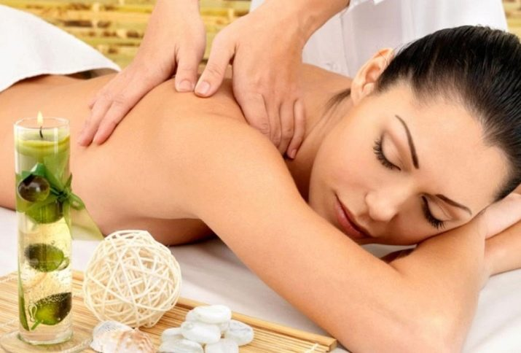
Перечень специальной одежды,
профессиональных инструментов и приспособлений для специальности
43.02.17 Технология индустрии красоты направления «Эстетическая косметология»
№ п/п | Наименование | Примерная  стоимость, (руб.)
Специальная одежда и обувь для практических занятий
1. | Медицинский или косметический костюм (брюки, блуза), цвет и фасон - любой | 1500 - 3000
2. | Специальная обувь - кожаная или кожзам, закрытая (медицинского назначения, с возможностью обработки моющими и дезсредствами) | 1000 -2500
Технология косметических услуг и визажа
3. | Косметические средства для проведения косметических услуг (средства для поверхностного и глубокого очищения кожи, тоники, различные виды масок для лица, крем для лица, крем для кожи вокруг глаз и др.) | 1500-2500
4. | Средства декоративной косметики для выполнения различных видов макияжа (праймер, база, тональные средства, пудра, корректор, консиллер, хайлайтер, тени для век, румяна, карандаши для бровей, глаз, губ, тушь для ресниц, помада и блески для губ в ассортименте, средства декорирования макияжа – стразы, блестки, накладные ресницы) и др. | 3000-5000
5. | Спонжи, пуховки, набор кистей для макияжа (от 5 шт.) | 1000-3000
6. | Пинцет для коррекции бровей | 500
7. | Кисть для нанесения масок | 150
8. | Стаканчики для инструментов (мин.2 шт.) | 100
9. | Емкости для воды и косметических средств | 300
Технология коррекции тела (массаж)
10. | Валик под ноги | от 500
11. | Кисть для лица | от 200
12. | Кисть для тела | от 300
13. | Скраб для тела | от 500
14. | Кремовая маска для тела | от 500
15. | Массажное масло | от 500
16. | Махровые полотенца 70х90 (4 шт) | 1 шт. - от 200
Эпиляция нежелательных волос на лице и теле
17. | Сахарная паста для депиляции разной плотности | 1500
18. | Средства до и после эпиляции | 600
19. | Тальк косметический | 200
Технология маникюра и педикюра
20. | Кусачки для кожи | от 800
21. | Пушер (шайбер) | от 200
22. | Пилка основа для ногтей | от 100
23. | Сменные файлы для пилки | от 250
24. | Пилка терка для стоп | от 200
25. | Сменные файлы | от 150
26. | Пилка - баф | от 20
27. | Пилка - полировщик | от 100
28. | Кюретка (пилка ) | от 150
29. | Ремувер для удаления кутикулы | от 350
30. | Масло для кутикулы | от150
31. | Крем для рук (ног) | от 350
32. | Крем -парафин | от 350
33. | Скраб для рук (ног) | от 200
34. | Лак для ногтей - база | от 150
35. | Лак для ногтей – цветник (красный) | от 150
36. | Лак для ногтей – топ или финиш | от 150
37. | Средство для удаления лака | от 100
38. | Гель лак – база прозрачная | от 350
39. | Гель лак – база камуфлирующая | от 350
40. | Гель лак – цветник (красный) | от 30
41. | Гель лак- топ | от 350
42. | Гель краска белая (для френча) | от 200
43. | Дегидратор | от 300
44. | Праймер | от 300
45. | Средство для удаления липкого слоя | от 250
46. | Кисть натуральная Рублев № 1- 1,5 | от 100
47. | Фрезы для аппарата | от 100
Расходные материалы
48. | Кожный антисептик для рук | от 150
49. | Одноразовые простыни 180х60 | от 260
50. | Одноразовые полотенца 70х90 | от 250
51. | Одноразовые салфетки 40х40 | от 150
52. | Влажные салфетки без спирта | от 50
53. | Бумажные полотенца (в рулоне) | от 100
54. | Бумажные салфетки в коробке | от 50
55. | Ватные диски | от 30
56. | Одноразовые халаты | от 300
57. | Шапочки | от 100
58. | Тапочки | от 200
59. | Пеньюары | от 200
60. | Деревянные шпатели – 100 упаковка | от 100
61. | Перчатки –пачка 50 пар | от 1000
62. | Одноразовые маски | от 300

Дополнительная информация специальности направления «Парикмахерское искусство»:
Все виды профессиональной деятельности выполняются студентами
на манекен-головах или на клиентах. Поэтому для получения и отработки профессиональных умений и навыков, студент должен заранее позаботиться
о наличии моделей (клиентов) на время всего обучения или приобретении манекен-голов (мужской и женской).
В течение 1 семестра студентам необходимо приобрести профессиональные инструменты, приспособления, белье и спецодежду.
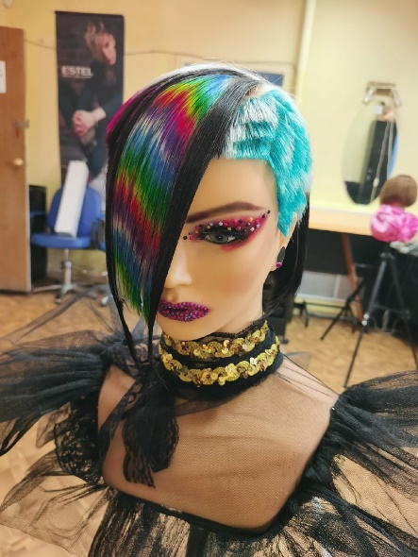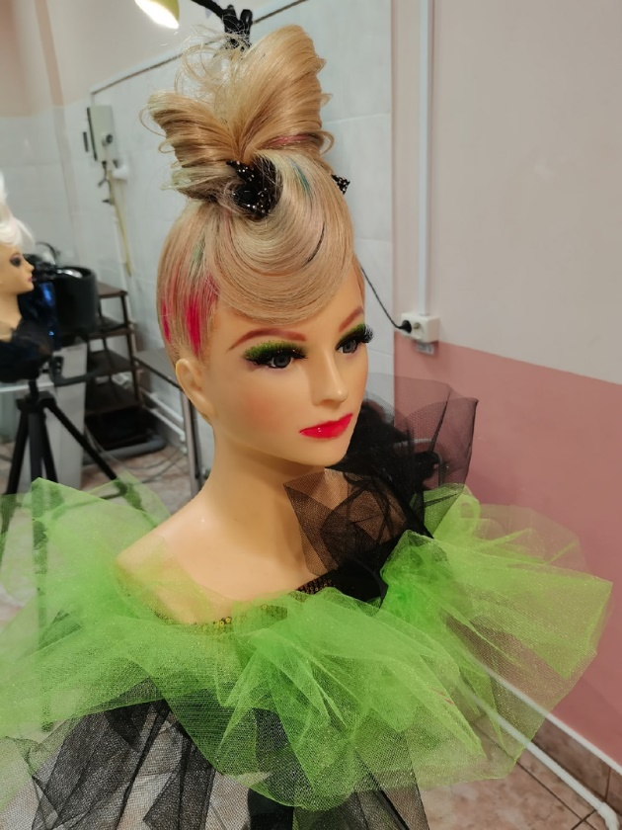
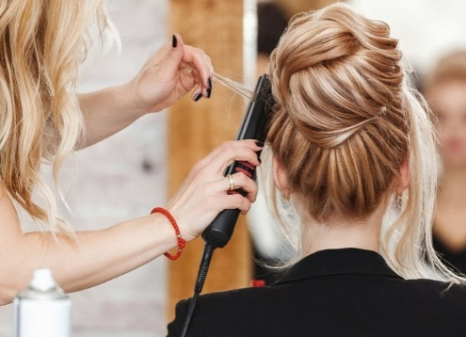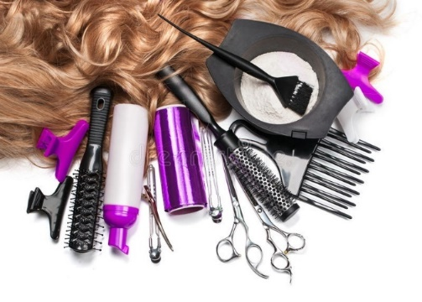
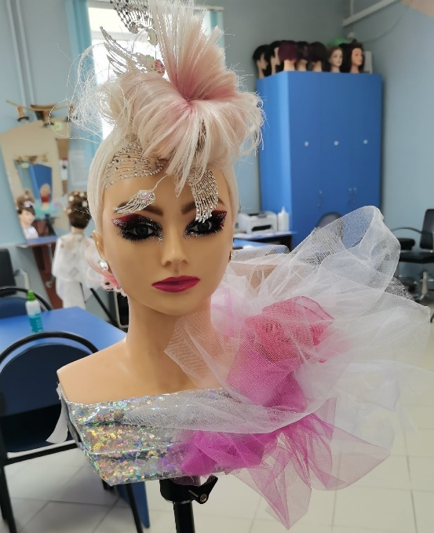
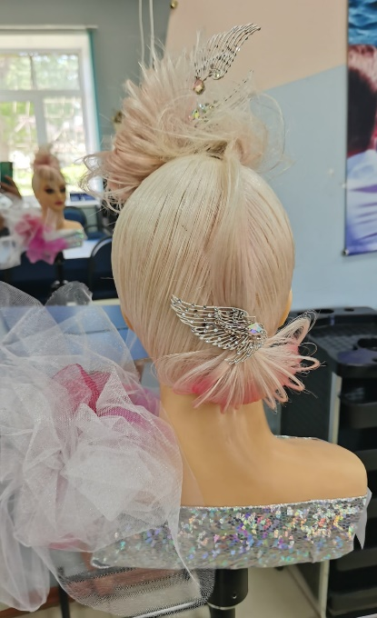
Перечень специальной одежды,
профессиональных инструментов и приспособлений для специальности
43.02.17 Технология индустрии красоты направления «Парикмахерское искусство»
№ п/п | Наименование | Примерная  стоимость, (руб.)
Специальная одежда
1. | Парикмахерский фартук (цвет и фасон – любой) | от 300
Инструменты
2. | Ножницы прямые | от 3000
3. | Ножницы филировочные | от 3000
4. | Расческа комбинированная | от 70
5. | Расческа широкая | от 70
6. | Расческа-хвостик | от 70
7. | Расческа-вилочка | от 70
8. | Щетка «брашинг» | от 250
9. | Щетка «трансенваль» | от 150
10. | Фен | от 3000
11. | Машинка для стрижки волос | от 3000
12. | Коклюшки (бигуди) | от 120 за 1 уп.
Приспособления
13. | Зажимы для волос | от 20 за 1 шт.
14. | Пульверизатор | от 200
15. | Мисочка | от 100
16. | Кисточка для окрашивания | от 100
Парикмахерское белье
17. | Пеньюар | от 300
Расходные материалы
18. | Однорзовые полотенца | от 400 за 1 уп.
19. | Одноразовые перчатки | от 300 за 1 уп.
20. | Воротнички | от 60 за 1 уп.

Вступительные испытания по специальности
43.02.17 Технология индустрии красоты направления «Парикмахерское искусство»

- Для абитуриентов очной формы обучения по специальности
Технология индустрии красоты направления «Парикмахерское искусство» проводятся вступительные испытания творческой направленности.
- Абитуриенты допускаются к прохождению вступительных испытаний только при наличии паспорта.
- Вступительное испытание включает в себя работу по созданию фантазийного образа (фантазийный образ – это образ нереального мира, это фантастика) на модели и его просмотр предметной комиссией. Продолжительность вступительного испытания 90 минут.
- Абитуриентам рекомендуется для вступительного испытания иметь при себе следующие инструменты и материалы:
- плойки, утюги, щипцы, фен(при необходимости);
- расчески (комбинированные, расческа-хвостик, для счесывания начеса);
- щетки «брашинг» и «скелетную» (при необходимости);
- шпильки (крупные, мелкие) – 2-3 уп.;
- невидимки – 1-2 уп.;
- резинки для волос – 1-5 шт.;
- зажимы (при необходимости);
- лак для волос – 1 шт.;
- моделирующее средство (гель-воск, воск для волос по мере необходимости) – 1 шт.;
- украшения для прически в соответствии с придуманным образом (постижерные пряди, искусственные или настоящие цветы, броши, стразы, перья, мех, предметы флоры, фауны и т.д.).
- Для завершения задуманного образа абитуриентам рекомендуется подобрать для модели соответствующую одежду, аксессуары и выполнить макияж которые завершат образ.
- Модель колледжем для вступительного испытания не предоставляется.
- Абитуриенты при прохождении вступительного испытания работают в салонах колледжа.
- Абитуриенты дают название созданному образу (например: «Лесная нимфа», «Звезда», «Космос», «Весна» и т.п.).
- Предметная комиссия проводит просмотр фантазийного образа на модели.
- Критерии оценки задания:
- целостность созданного образа: соответствие прически, одежды, макияжа, аксессуаров задуманному образу и его названию;
- соответствие задуманному образу и его названию:
- причёски;
- одежды;
- макияжу;
- целостность созданного образа.
- Работа оценивается по системе «зачет» - «незачет».
- Для успешного прохождения вступительных испытаний организованы подготовительные курсы (30 академических часов).

Примеры фантазийных образов:
